Заняття №1

1. Події та операції над подіями
Введемо поняття стохастичного експерименту. Будемо називати експеримент (випробування) стохастичним, якщо при виконанні певної сукупності умов його можна повторити необмежену кількість разів і результат наперед не можна передбачити.

Можливий результат стохастичного експерименту будемо називати елементарною подією. Сукупність усіх можливих результатів експерименту, тобто сукупність елементарних подій, будемо називати простором елементарних подій і позначати літерою . Простір елементарних подій називається дискретним, якщо множина скінченна або зліченна. Підмножини називаються подіями і позначаються 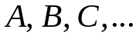. Сама множина називається достовірною подією, а порожня множина  - неможливою подією.

Приклад 1. Нехай стохастичний експеримент полягає у тому, що монету підкидають два рази. Потрібно описати простір елементарних подій і подію , яка полягає у тому, що «герб» з’явиться хоча б один раз.
Розв’язання.
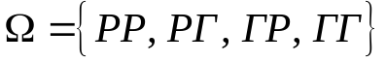.
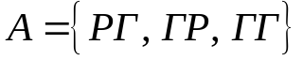.

Будемо говорити, що при здійсненні експерименту відбулася подія А, якщо як результат ми отримали 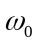 і 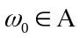. При цьому про елементарну подію говорять як про таку, що сприяє події А або тягне за собою подію А.

Сумою подій А і В називається подія С, яка відбувається лише тоді, коли відбувається подія А або подія В. Позначення: С=АВ.

Добутком подій А і В називається подія С, яка відбувається лише тоді, коли відбувається і подія В, і подія А. Позначення: С=АВ або С=АВ.

Різницею подій А і В називається подія С, яка відбувається лише тоді, коли відбувається подія А, і не відбувається подія В. В цьому випадку пишуть С=А\В.
(Важлива властивість 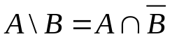).

Подія 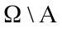 називається протилежною до події А (або доповненням до події А) і позначається як 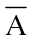.

Якщо кожна елементарна подія, яка сприяє події А, сприяє і події В, то говорять, що подія В випливає з події А, або подія А тягне за собою подію В. Це відношення між подіями записують у вигляді АВ (або ВА).
Оскільки події можна розглядати як множини (а саме – підмножини з ), то для операцій над подіями справедливі ті ж самі правила, що і для операцій над множинами:
- АВ=ВА, АВ=ВА – комутативність суми та добутку;
- А(ВС)=(АВ)С, А(ВС)=(АВ)С - асоціативність суми та добутку;
3) A(B∪С)=(AB)∪(AС), A∪(B∩С)=(A∪B)∩(A∪С) − розподільні закони добутку відносно додавання та додавання відносно добутку;
4) 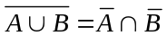, 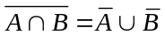 − правило де Моргана.
Послідовність подій A_{n} називається зростаючою, якщо A₁ ⊂ A₂ ⊂ A₃ ⊂ …. Послідовність подій В_{n} називається спадною, якщо В₁ ⊃ В₂ ⊃ В₃ ⊃ ….

Задача 1. Відновити наступні формули:
a) ;

b) ;

c) 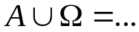;

d) 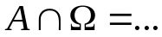;

e) ;

f) 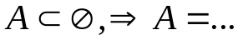;

g) 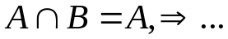;

h) 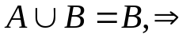….

Задача 2. Довести, що:
a) 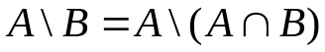;

.

b) 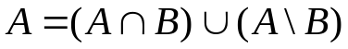;

.

c) 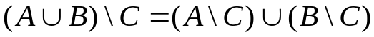;

.

d) 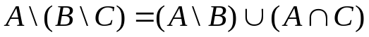;

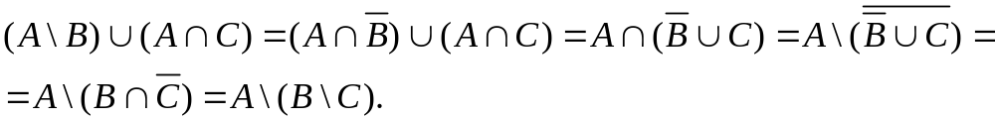

Задача 3. За допомогою операцій “∪”, “∩” та “‾ “ описати наступні події:
a) відбулися всі три події A, B, C одночасно;

;

b) не відбулось жодної з подій A, B, C;

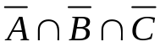;

c) відбулась лише подія A;

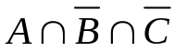;
d) відбулась лише одна з подій A, B, C;

;
e) відбулась принаймні одна з подій A, B, C;

.

2. Скінченний простір елементарних подій
Розглянемо тепер стохастичний експеримент, у якому ми можемо спостерігати скінченне число подій. Будемо розрізняти елементарні (неділимі) події і складені події (або просто події). Наприклад, при підкиданні грального кубика випадіння парного числа очок еквівалентне випадінню 2,4 або 6. У даному випадку складена подія А={2, 4, 6}
Сукупність усіх елементарних подій будемо називати простором елементарних подій. Для скінченних 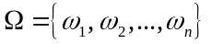 подією будемо називати довільну підмножину .
Для того, щоб для події А визначити її ймовірність, візьмемо n чисел 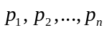, які задовольняють умовам
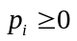, 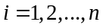, і 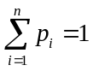.
На множині усіх подій імовірність Р (.) визначимо за формулою
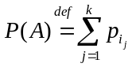, якщо 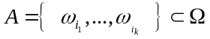 і 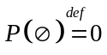.
Символ Р (.) походить від латинського слова probabilitas, що означає імовірність.
З визначення випливають такі властивості ймовірності:
1. 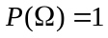 - ймовірність достовірної події дорівнює одиниці.
2. Для будь-якого 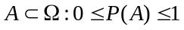 - ймовірність завжди в межах відрізка [0,1].
3. 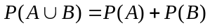, якщо 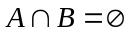 - адитивність ймовірності для об’єднання несумісних подій.
4. 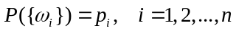 - ймовірність елементарної події дорівнює параметру р_{і} .
Будемо називати визначення ймовірності у скінченній ймовірносній схемі класичним, якщо
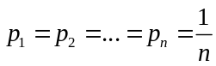 і 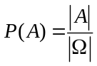 ,
де |А| − кількість елементів множини А.
При застосуванні останньої формули використовується такий розділ математики як комбінаторика. Нижче наведені деякі формули та позначення з цього розділу, які найчастіше зустрічаються при підрахунках:
1) n! − число різних можливих перестановок з n елементів;
2) 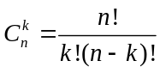 − число комбінацій з n елементів по k, в яких порядок елементів не враховується;
3) 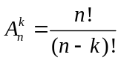 − число комбінацій з n елементів по k, в яких враховується порядок елементів.

Приклад 2. Нехай стохастичний експеримент полягає у тому, що двічі підкидається гральний кубик. Потрібно описати простір елементарних подій і знайти ймовірність того, що шістка з’явиться хоча б один раз.
Розв’язання.
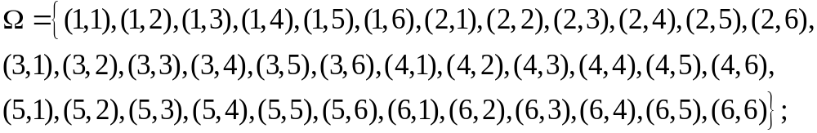

.

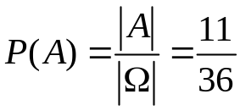.

Задача 4. Набираючи номер телефона, абонент забув останні три цифри і набрав їх навмання, пам’ятаючи, що вони різні. Знайти ймовірність того, що набрані потрібні цифри.

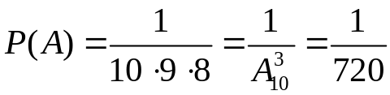.

Задача 5. У коробці 15 деталей, серед яких 10 пофарбовані. Навмання вийняли 3 деталі. Знайти ймовірність того, що вони пофарбовані.

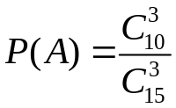.

Задача 6. У групі 15 студентів, серед яких 8 відмінників. За списком обирають 9 студентів. Знайти ймовірність того, що відберуть рівно 5 відмінників.

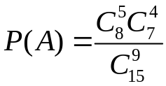.

Задача 7. У коробці 5 червоних, 3 зелені та 2 сині кульки. Навмання виймають 3 кульки. Знайти ймовірність того, що серед них буде рівно 2 кульки одного кольору.

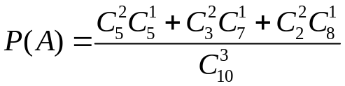.

Задача 8. Знайти ймовірність того, що дні народження 12 осіб припадають на 12 різних місяців року.

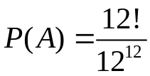.

Задача 9. У ліфті знаходяться сім пасажирів. Ліфт зупиняється на 10 поверхах. Яка ймовірність того, що жодні два пасажири не вийдуть на одному поверсі?

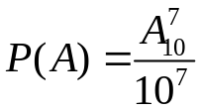.

Задача 10. У три вагони заходять 9 пасажирів. Яка ймовірність того, що:
А) у перший вагон зайде 3 пасажири?
Б) у кожен вагон зайде по 3 пасажири?
В) в один з вагонів зайде чотири, в другий – три і в третій – два пасажири?

А) 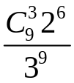; Б) 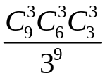; В) 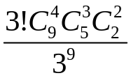.

Формула ймовірності протилежної події:
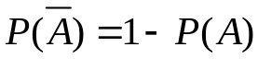.

Задача 11. У групі є студентів. Яка ймовірність того, що принаймні у двох з них співпадають дні народження?

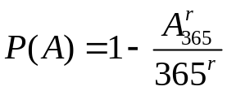.

Завдання для домашньої роботи.

1) Підкидають 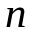 гральних кубиків. Яка ймовірність того, що випадуть 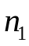 одиниць, 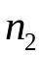 двійок, ..., 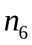 шісток? (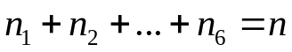)

2) Список питань до екзамену містить  питань. Студент знає відповіді на питань. Білет складається з 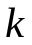 питань. А щоб здати іспит, потрібно дати відповіді не менше ніж на питань. Яка ймовірність того, що студент здасть екзамен, якщо 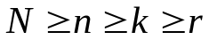.

3) Що більш ймовірно: отримати хоча б одну одиницю при підкиданні чотирьох гральних кубиків, чи хоча б одну пару одиниць при 24 підкиданнях двох гральних кубиків?

